В иракском Каракуше состоялось первое после оккупации ИГИЛ богослужение, но христиане боятся возвращаться, так как бои в Мосуле продолжаются
ирак
08/11/2016
В воскресенье 30 октября в стенах почерневшей от огня церкви в городе Каракуш на севере Ирака собрались несколько христиан. Здесь состоялось причастие, первое после событий 2014 года, когда террористическая группировка «Исламское государство» оккупировала город. В рамках масштабной операции по освобождению Мосула правительственные войска Ирака и курдские ополченцы освободили Каракуш. Отступая, боевики ИГИЛ подожгли церковь.
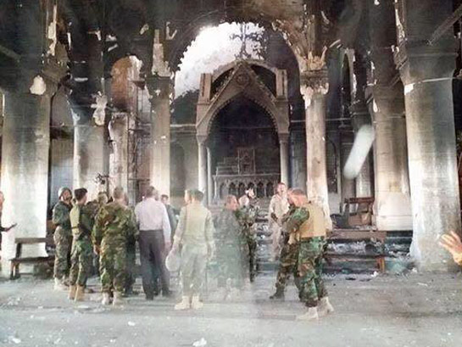
Одна из крупнейших церквей Каракуша, которую подожгли боевики ИГИЛ. Христианские солдаты собрались здесь для молитвы вскоре после ее освобождения 23 октября
Каракуш, известный также под названием Хадания (на арабском) и Багдед (на арамейском), в 2014 году был самым большим христианским городом Ирака, 95% населения (50 000 жителей) были христиане. Когда боевики ИГИЛ вошли в город, христиане массово бежали, опасаясь, что их убьют, если они не примут ислам. Некоторые преодолели огромное расстояние пешком, чтобы найти убежище в Эрбиле. Во время оккупации боевики ИГИЛ уничтожили несколько церквей в Каракуше, некоторые церкви превратили в мечети или использовали в качестве тюрем и командных центров.
Судьбу церквей Каракуша разделили многие церкви в городах и поселках Ниневийской равнины, где исторически проживала христианская община Ирака. На юго-востоке Мосула (Каремлаш) здание одной из церквей использовали в качестве мастерской для изготовления бомб. Боевики уничтожили исторический орнамент тысячелетней давности, изрисовав стены граффити с цитатами из хадиса (предания о жизни и учении Мухаммеда). На момент написания статьи от ИГИЛ освобождены также христианская деревня Батная и город Бартилла; церковь в г. Бартилла была подожжена, но уцелела.
Иракские христиане, покинувшие свои города и села два года назад, по-прежнему не решаются возвращаться в свои дома. Верующие обеспокоены тем, что даже вернувшись домой, они столкнутся с дискриминацией и возможными нападками со стороны мусульманского большинства. Иракские и курдские войска теперь наступают на Мосул, где насчитывается около 1,5 миллионов мирных жителей. Несмотря на утверждения СМИ, крайне маловероятно, что здесь еще остались христианские общины.
Фонд Варнава

